Организация работы буфета-раздаточной в школе с. Сухановка Кузнецкого района
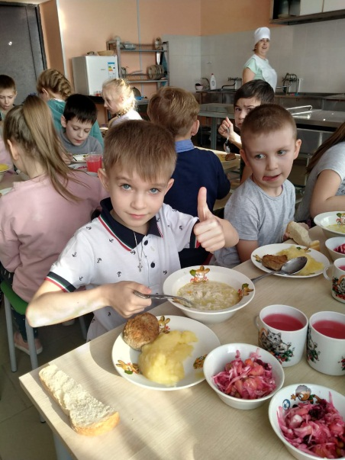
В целях организации горячего питания обучающихся в школе с. Сухановка Кузнецкого района в 2020 году проведен ремонт неиспользуемых помещений под буфет – раздаточную. Раздаточная оснащена современным оборудованием в соответствии с санитарными правилами и нормами.
Обеды готовятся в школе с. Ясная Поляна и в специальных термосах подвозятся в школу с. Сухановка.
38 обучающихся начальных классов получают горячее питание в уютной школьной столовой.
В школе организован постоянный родительский за качеством питания обучающихся.
24.01.2023 мониторинг питания осуществлен председателем родительского комитета Агеевой О.В.
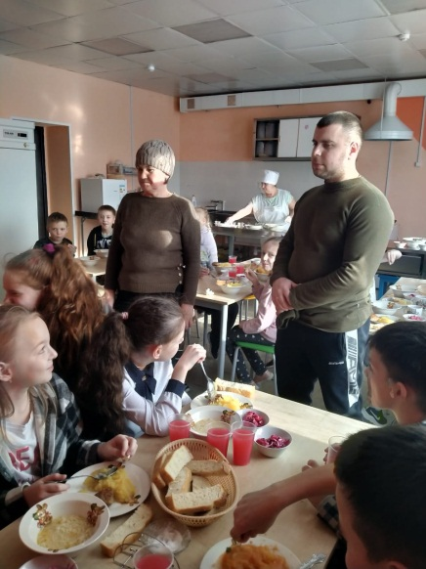
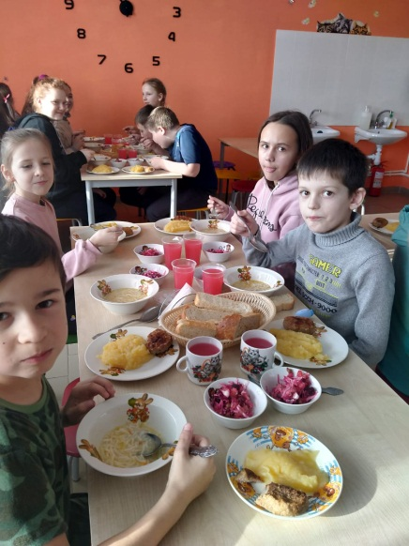
27.01.2023 родители Самойлов А.В. и Филатова С.А. посетили школьную столовую и пообщались с детьми, которым очень нравятся школьные обеды.

